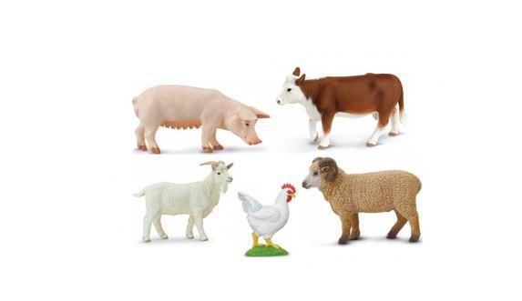Mateřská škola Záměstí, Choceň

Školní rok 2022/2023

Distanční vzdělávání

**Když se sluníčko probudilo – Na tom našem dvoře, všechno to krákoře**

**27.03. – 31.03.2023**

* uvědomění si vlastního těla
* osvojení si některých poznatků a dovedností, které předcházejí čtení či psaní
* vytváření pozitivního vztahu k intelektuálním činnostem a k učení, podpora a rozvoj zájmu o učení
* rozvoj úcty k životu ve všech jeho formách
* zvládnout jemnou motoriku – zacházet s barvami, různorodým materiálem
* odhalit charakter, znaky domácích a hospodářských zvířat, užitek pro člověka
* chovat se obezřetně k cizím zvířatům
* být citlivý k přírodě
* poslech pohádky a práce s textem *Jak zvířátka vytrestala sama sebe*
* píseň *Když jsem já sloužil*
* básnička *Naše kočka strakatá*
* pracovní list *Jak jsou nám hospodářská zvířata užitečná*
* grafomotorika *Dokresli ovečce vlnky*
* pracovní list *Spoj maminku a mláďátko*
* *Zvířecí rodiny* – pojmenuj členy zvířecí rodiny
* pracovní list – orientace v prostoru
* pracovní činnost *Ovečka*

**Jak zvířátka vytrestala sama sebe**

Zkus si s rodiči popovídat o pohádce a zodpověz tyto otázky:

• Jaká zvířátka byla v příběhu?

• Jakou práci zvířátka na statku vykonávají?

• Jaká další zvířátka mohou na statku žít?

• Kdo na statku pracuje a co dělá?

• Po pohádce si můžeš v pokojíčku postavit svou farmu.

Na jednom statku žilo šest zvířátek – pejsek, kočička, koza, beránek, kachna a slepička. Každý si dělal svou práci, a tak to trvalo dlouhá léta. Až jednou se zvířátka spolu pohádala a začala si vyčítat, že ten druhý má lehčí práci. Nakonec se rozhodli, že udělají zkoušku, kdo z nich bude mít pravdu. Rozdělili se na tři skupinky po dvou. Jako první přišli na řadu pejsek s kočičkou. Ti dva se dohodli na první výměně práce. Pejsek měl jít chytat myši a kočička hlídat do boudy. Pejsek šel tedy do spíže a čekal. Samozřejmě myši okamžitě ucítily, že tam není kočka a začalo rodeo. Pejsek pochopitelně neměl šanci. Než se vůbec rozehnal, myši už byly schované ve svých dírách ve zdi. Kočička zatím byla v boudě, a jelikož byl den, tak se příšerně nudila. Měla tam dokonce k ohlodání kosti, ale kdepak kočičí zuby na kosti pro psa. Pak přišla na řadu koza s beránkem. Koza šla tedy na pastvu a myslela si, že bude dělat to, co vždycky – pást se. Jenomže neměla ani ponětí, že na pastvě je i ovčácký pes, který však nebydlel na farmě. Ten ovce zaháněl a koza nestačila utíkat, za chvíli měla jazyk až na vestě, jak se říká. Beránek byl zatím na pastvě tam, kam chodila koza. Říkal si sám pro sebe, že to není nic těžkého, v podstatě to samé, co dělá on, až na psa. Jenže přišel čas dát mléko, ale kdepak beran a vemínko. Nakonec tu byla kachna se slepičkou. Kachna si šla sednout a vysedět vajíčko. Pochopitelně, že to dokázala, jenže kachní – jak jinak, kdo kdy viděl, aby kachna vyseděla slepičí vejce. Slepička šla zatím k jezírku. Chvíli na to koukala a nevěděla, co má dělat. Nakonec se pokusila vyplout, ale bez plovacích blan to nešlo. Tak byl konec všech zkoušek. Večer si zvířátka spolu sedla a dlouho mlčela. Všem byla trochu hanba. Nakonec si všechno vyříkali a uznali, že práce každého z nich je důležitá a stejně náročná.

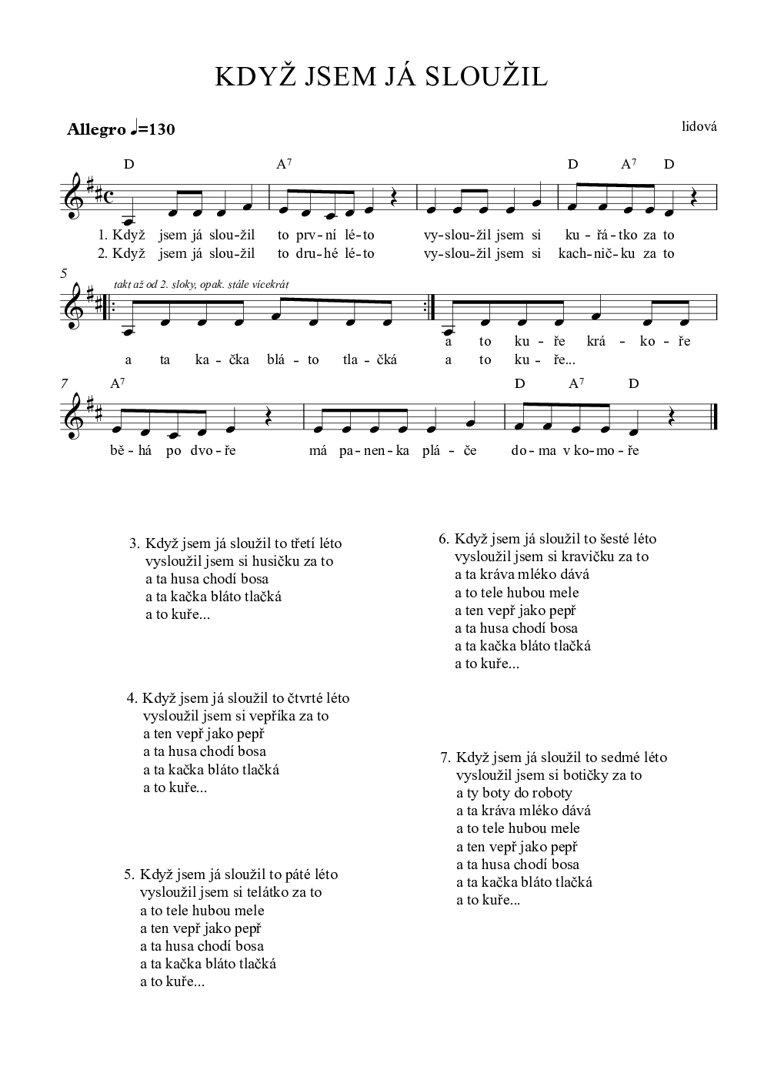

**Básnička**

Naše kočka strakatá

má moc hezká koťata.

Ráno vstanou z pelíšku,

protáhnou se trošičku.

Kočka s nimi zacvičí,

všechny cviky kočičí.

V zahradě pak pod jabloní,

za ocáskem se tam honí.

To koťata nebaví,

tak si lehnou do trávy.

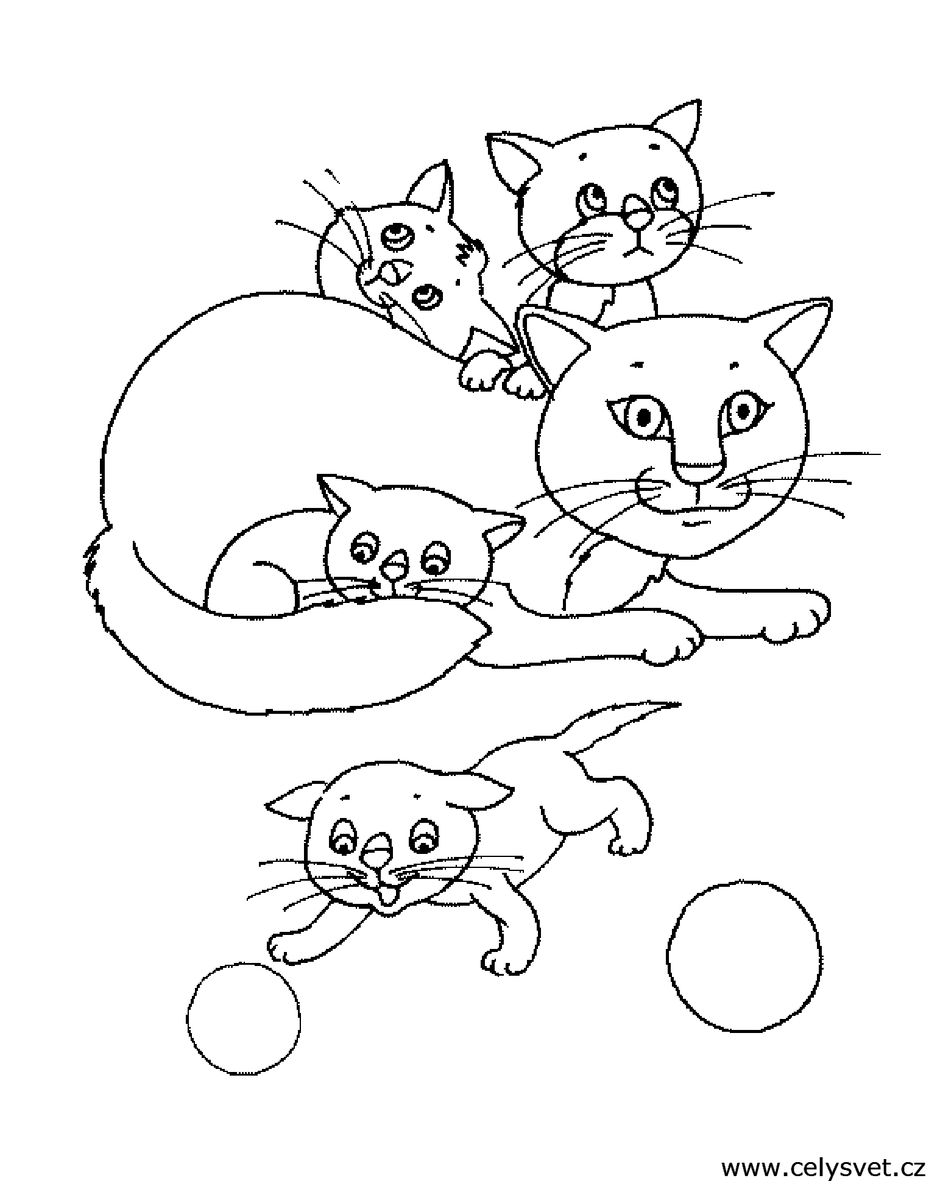

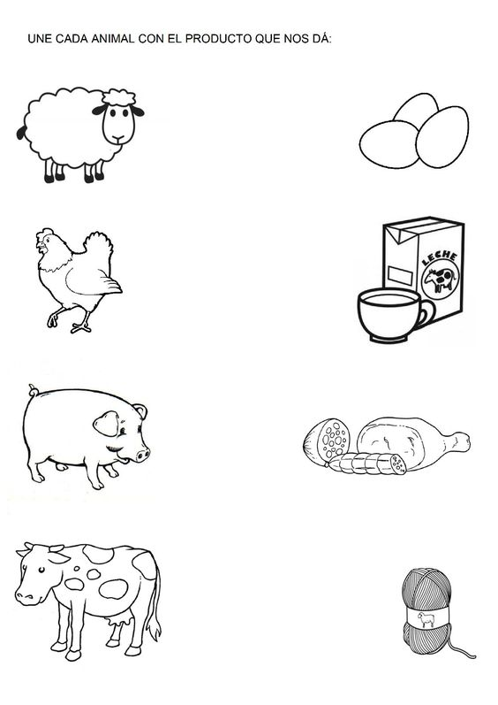

**Jak jsou nám hospodářská zvířata užitečná** – spojte barevnou pastelkou, co k sobě patří a popovídejte si o užitku zvířat pro člověka. Obrázek děti mohou vybarvit.

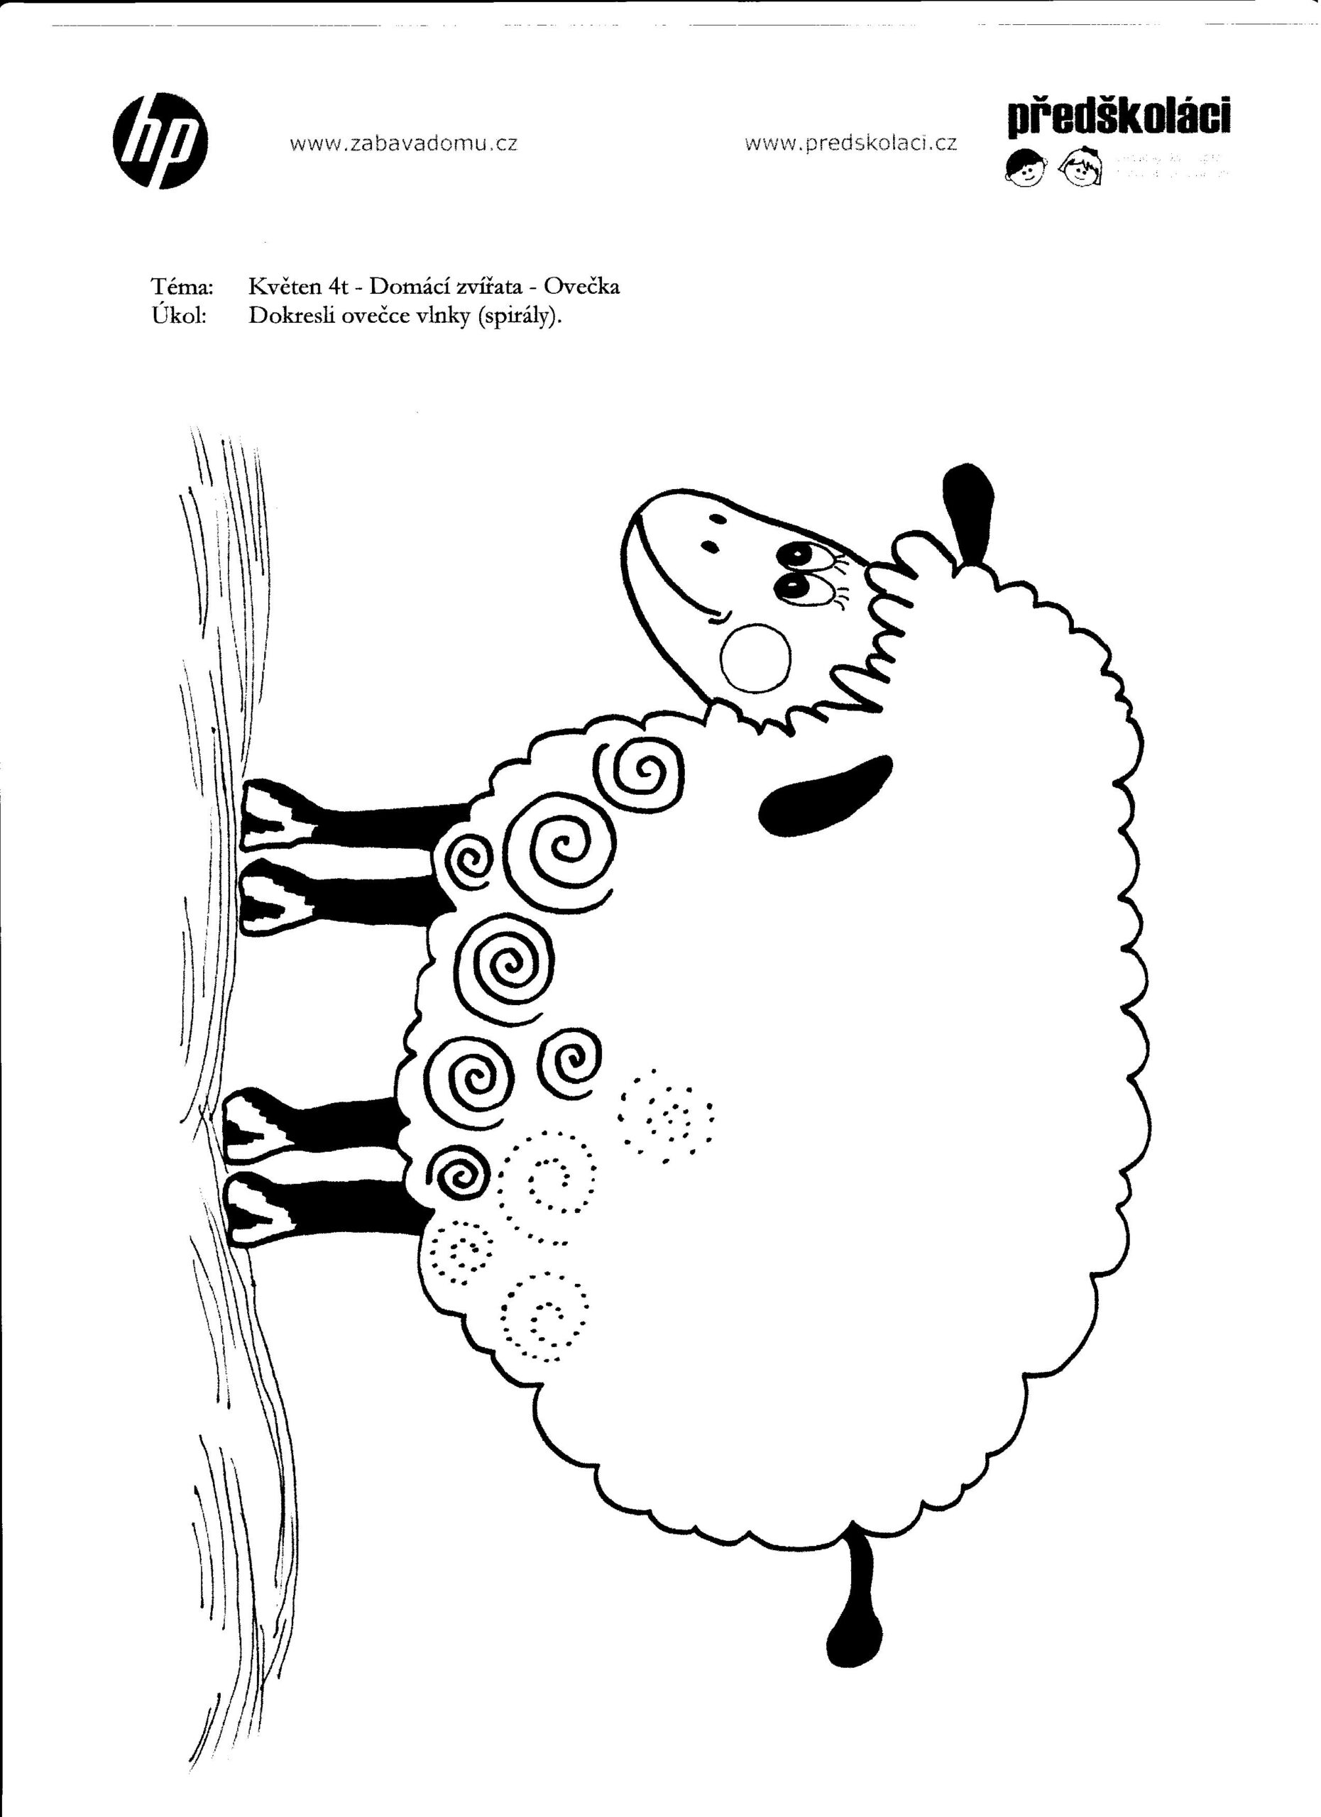

**Spoj maminku a mládě tužkou a pojmenuj je**

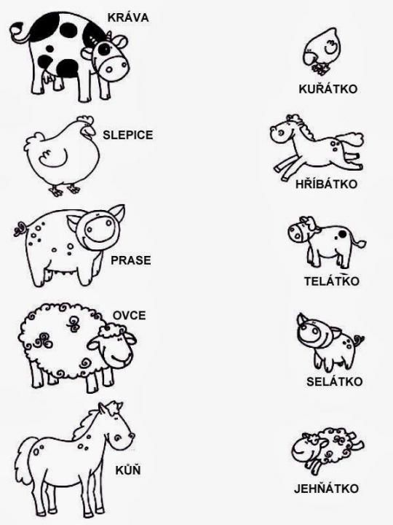

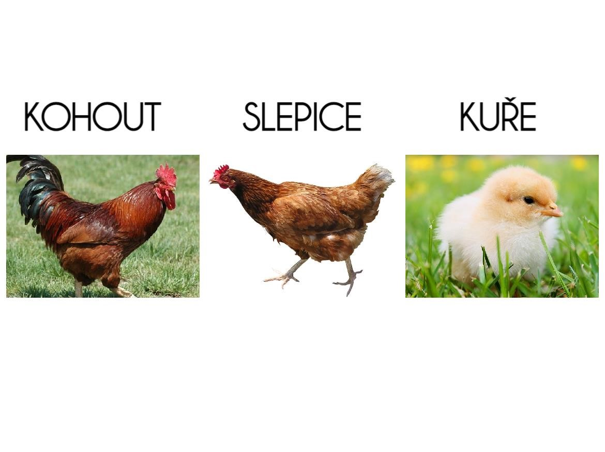Zvířecí rodiny – Poznáte a pojmenujete členy zvířecích rodin? Můžete vytisknout, rozstříhat a hledat trojice, přiřazovat, kdo k sobě patří.

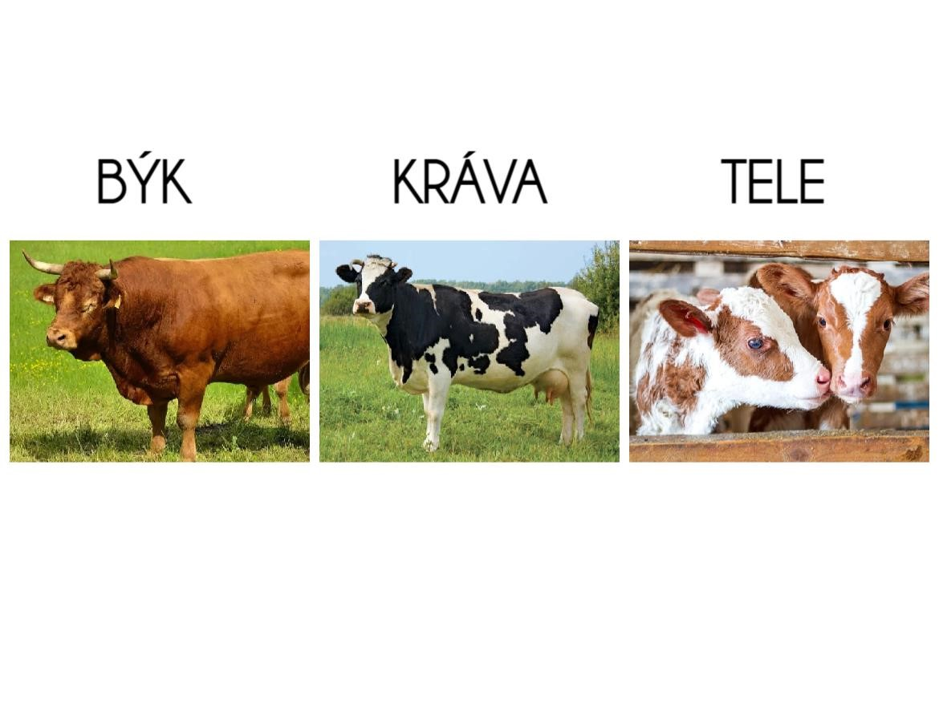

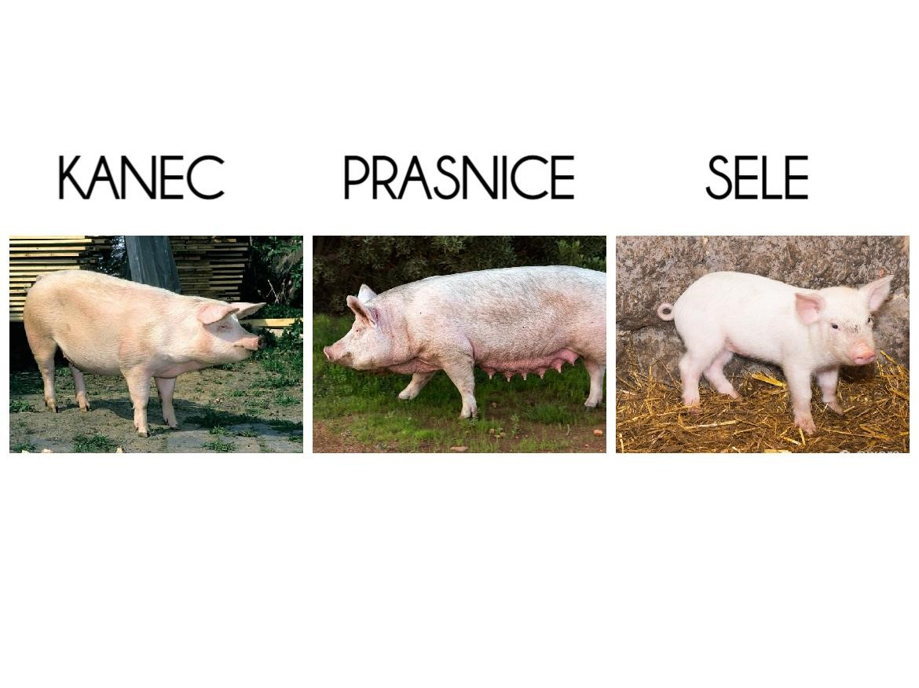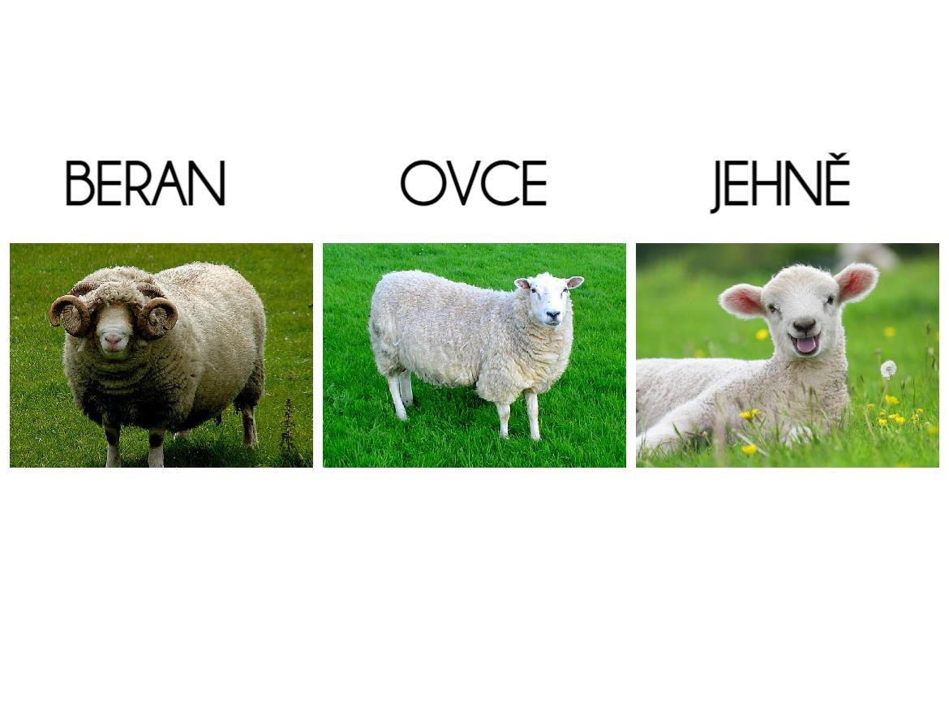

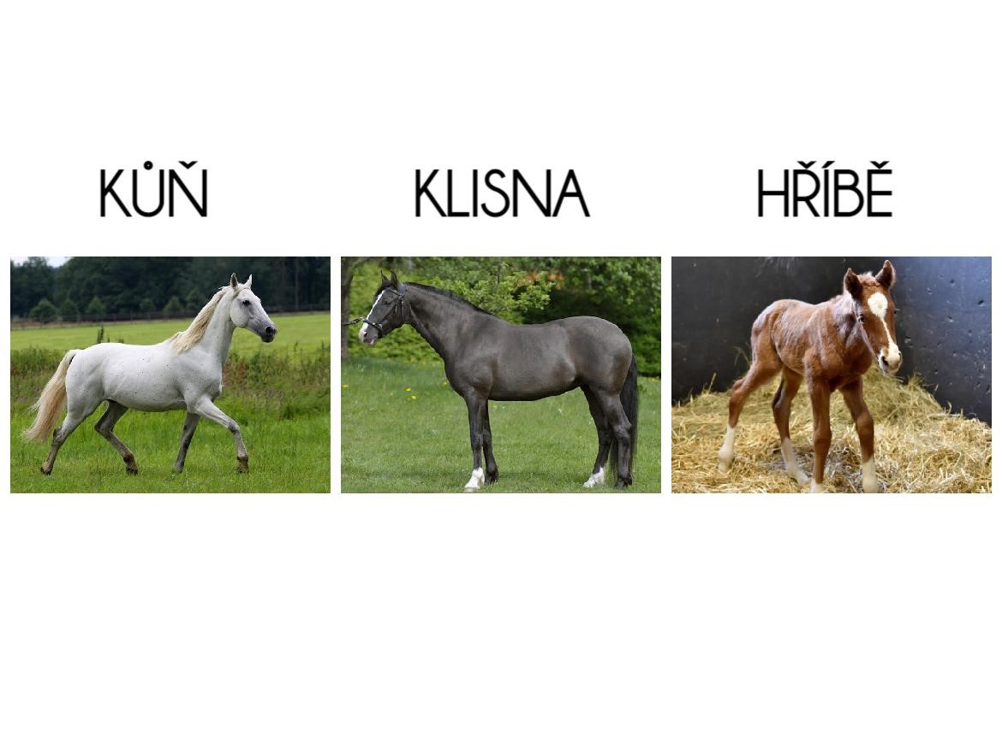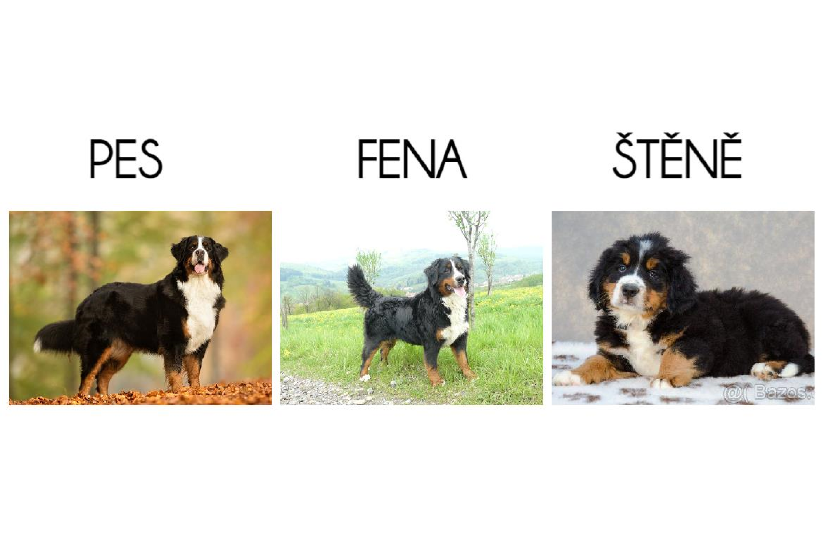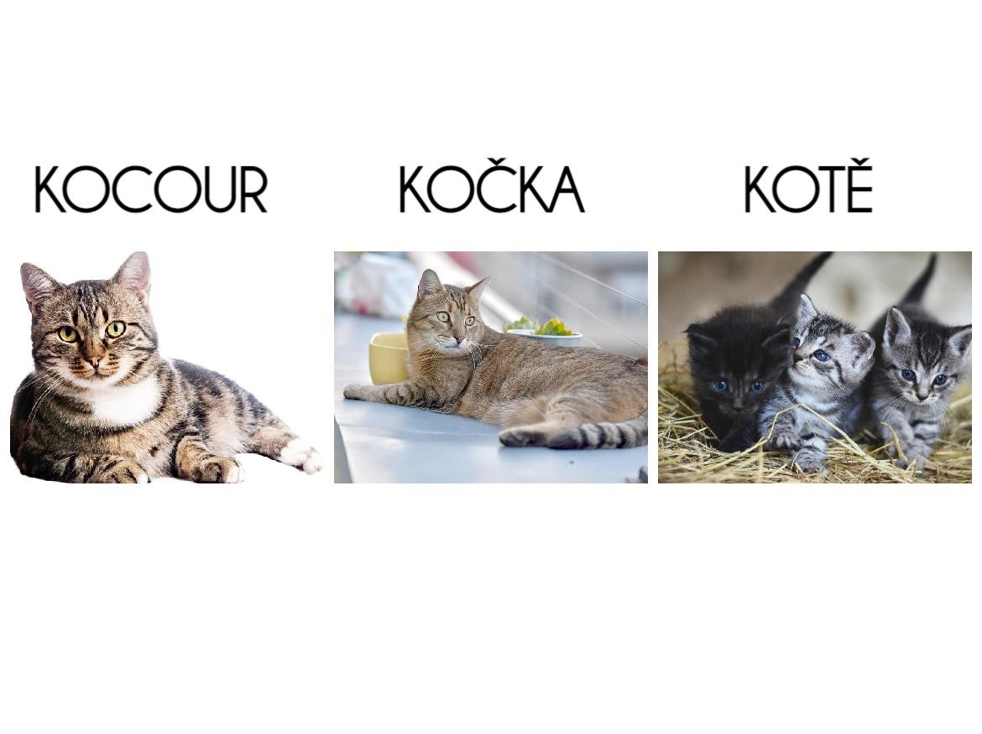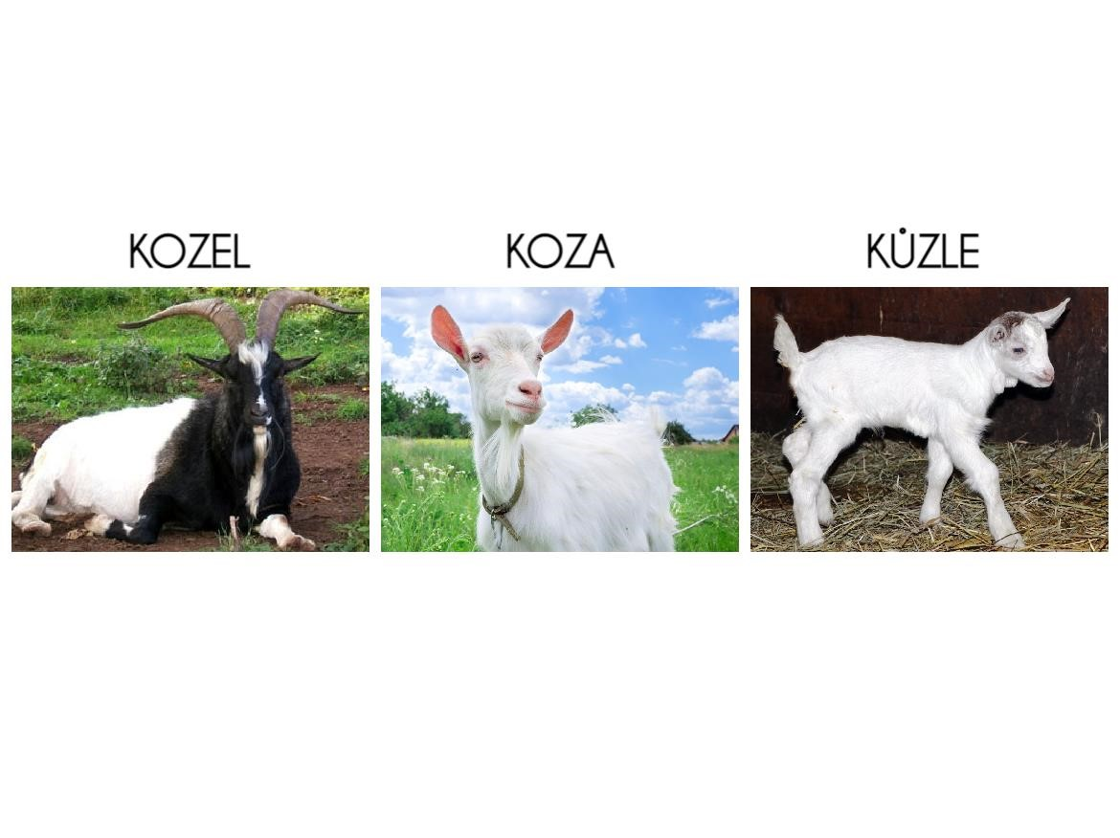



**Orientace v prostoru** - vybarvi podle šipek, které slepičky zobají vpravo a které vlevo.

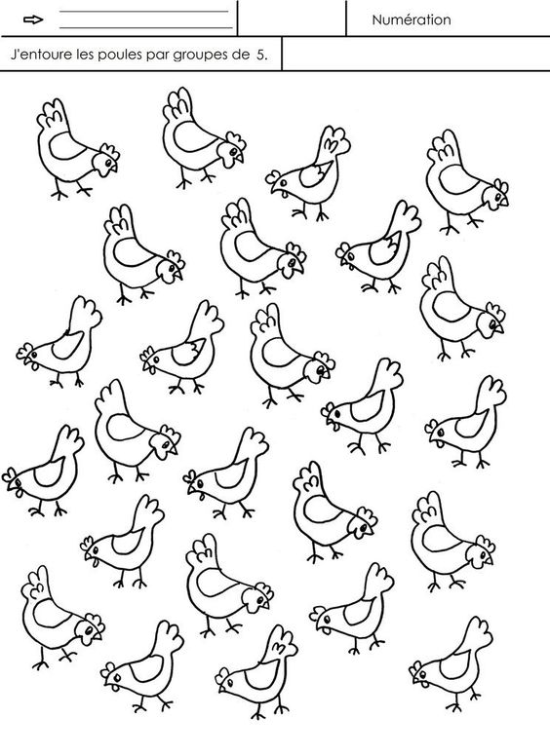

Šablonku vystřihněte a vlnu ovečce můžete lepit několika způsoby (kousky vaty, vytrhávaný papír, otisky prstů nebo korkové zátky, spirály nakreslené fixem nebo pastelkou, polepování popcornem).

